本期内容:
- Spark Streaming运行机制
- Spark Streaming架构

- Spark Streaming运行机制
上节课回顾：通过第一课，我们了解到SparkStreaming更像Spark Core之上的一个应用程序。但是Spark Streaming会启动很多Job,并且多个Job协作一起完成流式数据的处理。
在此基础上，我们来看看SparkStreaming的运行机制和整体架构。
为了更好的了解SparkStreaming的运行，这里让我们来看看Spark Core与Spark Streaming的关系吧。
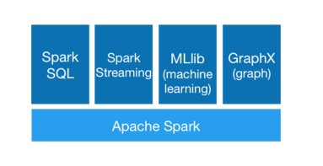
图2-1 SparkStreaming与Spark Core的关系
这里可以看出，SparkStreaming是Spark Core之上的一个子框架，因而Spark Streaming要想利用Spark Core来进行复杂的计算，必须将其引入的DStream转换为RDD才能实现在底层Spark Core上进行计算。（其实其他框架，最终都是将自己的数据最终转化为RDD，
进而调用Spark Core来进行计算的。)
在为引入上层的子框架时，我们在Spark进行编程大都是基于RDD的，而在最近几个版本中，引入了一些新的概念(DataFrame,DataSet(Spark SQL编程的基础)DStream(Spark Streaming)).其实这些概念到底层都会归结到RDD的处理之上。这是由于Spark Core是基于RDD所限定的。
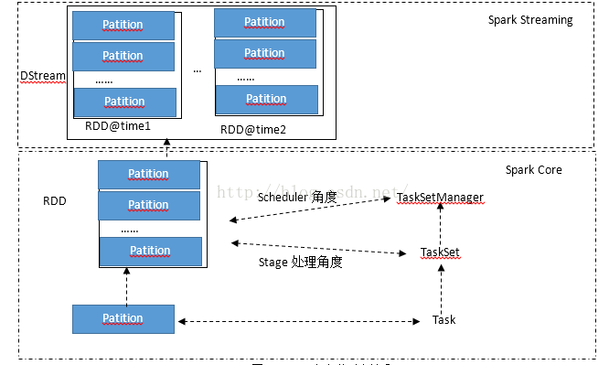

从执行的角度来说，Spark Core会根据RDD构建RDD的Graph,相应的Spark Streaming则会根据DStream构建DStream的Graph
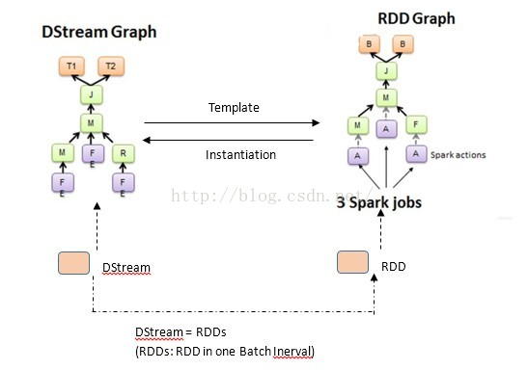
上图是一个BatchInterval中Spark Streaming将DStream Graph(由用户定义的逻辑生成的DAG)转化为RDD的Graph,从而在Spark Core进行计算，得到输出结果。而这里的Batch Interval是由时间确定的。所以可以说Spark Streaming是Spark RDD的处理逻辑加上了时间这个维度，不再是单一的业务逻辑执行一次即表示程序执行完成；而Spark Streaming则是随着时间不断循环执行业务处理逻辑，对这一时间段内的数据进行处理，这个“应用程序”是在连续不断运行的。
为了更好的解释，SparkStreaming运行机制，这里将其运行划分为两个维度（分别定义为时间维度和空间维度),并将其运行过程表述如图2-4.
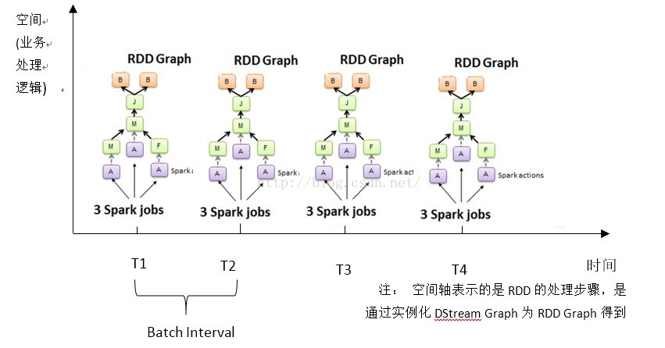

通过这张图，我们可以了解到Spark运行的内部逻辑和设计思路了。其实随着时间的流逝，DStream Graph会不断的生成以RDD Graph即Job运行的DAG,并触发这些Job;通过JobScheduler的线程池的方式提交给Spark集群来通过Spark Core不断执行这些Job.
我们有必要在这张图的基础上，深入思考下SparkStreaming有哪些必要的部分或者组件。
- DStreamGraph
首先，从SparkStreaming架构角度来看，它是利用了将连续数据离散化的思想来实现对流式数据的处理的。这里就必须要有一个对于离散化后的数据的处理逻辑，而这个处理逻辑是静态的，基本上在SparkStreaming运行过程中不会改变的。其实这就是我们所说的RDD Graph的模板Dstream Graph,这个类里定义了处理的逻辑，而RDD Graph只不过是DStream Graph具体的实例而已。
DStream Graph类如下:
final private[streaming] class DStreamGraph extends Serializable with Logging { //定义输入流 InputDStream继承自Dstream
private val inputStreams = new ArrayBuffer[InputDStream[_]]()
//定义输出流
- private val outputStreams = new ArrayBuffer[DStream[_]]()
- var rememberDuration: Duration = null
- var checkpointInProgress = false
- var zeroTime: Time = null
- var startTime: Time = null
- //定义时间间隔
- var batchDuration: Duration = null
- def start(time: Time) {//省略剩下部分代码
- Job控制器
这里的Dstream Graph只是一个Template,SparkStreaming还需要一个基于时间的Job控制器，来不断的实例化DStream Graph为RDD Graph才能进行Job的处理。这个控制器将会在设定的时间内收集的数据填充到RDD Graph中，即作为输入数据来执行Job.
- InputDStream和OutputDStream
进一步，我们整体来看，Job运行需要处理InputStreams(输入数据)和处理后产生outputStreams(输出数据).
- 容错
此外，具体的Job运行在Spark集群上，就不可避免的需要考虑容错的问题。具体来讲，Spark Streaming运行时一系列的Job,而这些Job是基于RDD的，那么单个Job的容错就可以利用RDD的高容错性。在此基础上，Spark Streaming自己也有容错的处理（例如限流处理，动态调整内存，CPU等的使用等等)
- 事务
还有一点就是事务处理。这对于某些应用场景是十分重要的，例如网站广告点击计费。这就需要系统在处理出现崩溃的情况下，如何保证Exactly once的事务语义

其实，SparkStreaming是基于DStream进行编程的，DStream其实就是对RDD的一层抽象，其内部也有compute方法和dependencies方法，这与RDD极其相似。最重要的一点是它内在的generateRDDS收集了一个时间间隔的所有RDD.
// RDDs generated, marked as private[streaming] so that testsuites can access it
@transient
private[streaming] var generatedRDDs = new HashMap[Time, RDD[T]] (

从这个层次来看，DStream就是逻辑级别的，而底层RDD则是相应的物理具体执行级别。
这是一个HashMap,以时间为Key,以RDD为value,这也正证实了随着时间流逝，不断的生成RDD，产生依赖关系的Job,并通过JobScheduler在集群上运行，再次验证了DStream就是RDD的模板
DStream可以说是逻辑级别的，RDD就是物理级别的，DStream所表达的最终都是通过RDD的转化实现的。前者是更高级别的抽象，后者是底层的实现。DStream实际上就是在时间维度上对RDD集合的封装，DStream与RDD的关系就是随着时间流逝不断的产生RDD，对DSTREAM的操作就是在固定时间上操作RDD.
总结：
- 在空间维度上的业务逻辑作用于DStream,随着时间的流逝，每个Batch Interval形成了具体的数据集，产生了RDD,对RDD进行transform操作，进而形成了RDD的依赖关系RDD DAG，形成job,然后jobScheduler根据时间调度，基于RDD的依赖关系，把作业发布到Spark Cluster上去运行，不断的产生Spark作业
- DStream是rdd的模板，DStream的依赖关系构成了DStream Graph是rdd DAG的模板。DAG对应的是DStream Graph,rdd对应的是DStream
- 随着时间的流失，基于DStream Graph不断的生成以RDD Graph也就是DAG的方式产生Job并通过JobScheduler的线程池的方式提交给Spark Cluster中不断的执行

